ย่างกุ้ง – หงสาวดี – พระธาตุอินทร์แขวน 3 วัน 2 คืน

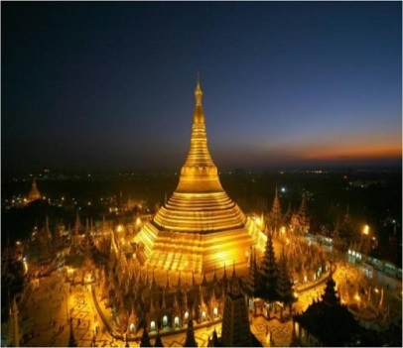
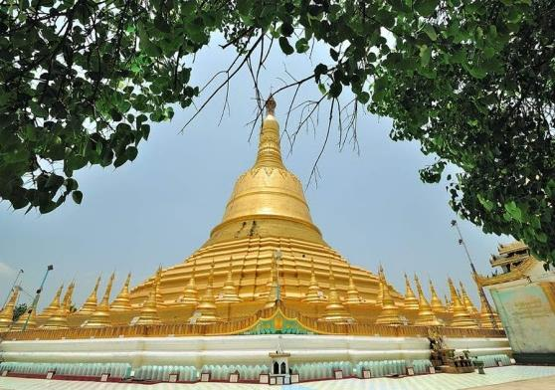
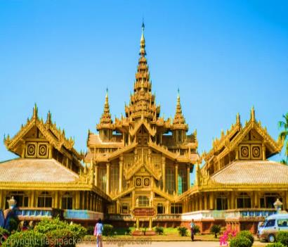
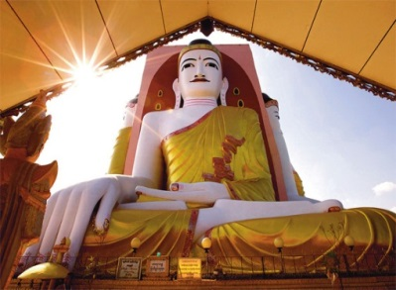
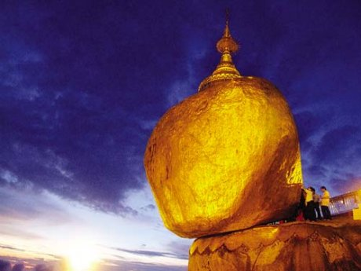
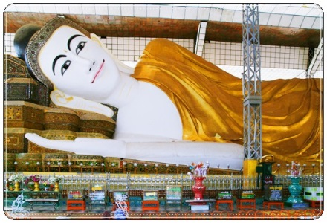
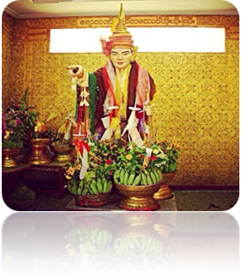


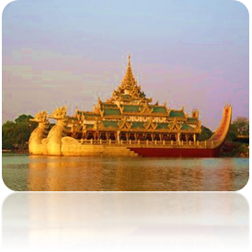

กำหนดการเดินทาง : โรงแรมระดับ 3 ดาว
20-22, 21-23, 28-30 มิ.ย. 57 ราคา14,500 บาท/ท่าน
4-6, 11-13, 12-14, 13-15, 25-27 ก.ค. 57
1-3, 8-10, 9-11, 15-17, 16-18, 22-24, 29-31 ส.ค. 57
วันแรก กรุงเทพฯ – ย่างกุ้ง - เจดีย์โบตะทาวน์ - เทพทันใจ – สก๊อตมาร์เก็ต – พระมหาเจดีย์ชเวดากอง
โชว์การะเวกก์ (-/L/D)
08.30 น. คณะพร้อมกันที่ สนามบินสุวรรณภูมิ ชั้น 4 เคาน์เตอร์ N 01-04 สายการบิน MyanmarAirways เจ้าหน้าที่ของบริษัทฯ คอยต้อนรับและอำนวยความสะดวกแก่ท่าน
10.40 น. ออกเดินทางสู่กรุงย่างกุ้ง สายการบิน Myanmar Airways เที่ยวบินที่ 8M 336
11.25 น. เดินทางถึง สนามบินมิงกาลาดง กรุงย่างกุ้ง ผ่านพิธีการตรวจคนเข้าเมืองเป็นที่เรียบร้อยแล้ว (เวลาท้องถิ่นที่พม่าช้ากว่าประเทศไทยครึ่งชั่วโมง)
กลางวัน รับประทานอาหารกลางวัน ณ ภัตตาคาร
หลังอาหารนำท่านเดินทางนมัสการ เจดีย์โบตะทาวน์ ซึ่งโบตะทาวน์ แปลว่า เจดีย์นายทหาร 1000 นาย ได้สร้างเจดีย์โบตะทาวน์นี้และทรงนำพระเกศธาตุ ไว้ 1 เส้น ก่อนที่จะนำไปบรรจุที่เจดีย์ชเวดากองและเจดีย์สำคัญอื่นๆ เมื่อเดินเข้าไปในเจดีย์สามารถมองเห็นพระเกศาธาตุได้อย่างใกล้ชิดนอกจากนี้ยังมีสิ่งที่น่าชมภายในบริเวณรอบๆเจดีย์ คือ พระพุธรูปทองคำ ประดิษฐานในวิหารด้านขวามือ เป็นพระพุธรูปปางมารวิชัยที่มีลักษณะงดงามยิ่งนัก ตามประวัติว่าเคยประดิษฐานอยู่ในพระราชวังมัณฑะเลย์ ครั้งเมื่อพม่าตกเป็นอาณานิคมอังกฤษในปี พ.ศ. 2428 ถูกเคลื่อนย้ายไปยังพิพิธภัณฑ์กัลป์กัตตาในอินเดีย ทำให้รอดพ้นจากระเบิดของฝ่ายพันธมิตรที่ถล่มพระราชวังมัณฑะเลย์ ต่อมาในปี 2488 พระพุทธรูปองค์นี้ถูกจัดแสดงที่พิพิธภัณฑ์วิกตอเรียและแอลเบิร์ต และด้านซ้ายมือจะเป็นรูปปั้น นัตโบโบยี หรือ เทพทันใจ ซึ่งชาวพม่ารวมถึงชาวไทยนิยมไปกราบไหว้บูชา ด้วยที่เชื่อว่าเมื่ออธิษฐานสิ่งใดแล้วจะสมปรารถนาทันใจวิธีการสักการะรูปปั้นเทพทันใจ (นัตโบโบจี) เพื่อขอสิ่งใดแล้วสมตามความปราถนาก็ ให้เอาดอกไม้ ผลไม้ โดยเฉพาะมะพร้าวอ่อน กล้วย หรือผลไม้อื่นๆมาสักการะเทพทันใจจะชอบมาก จากนั้นก็ให้เอาเงินจะเป็นดอลล่า บาท หรือจ๊าด ก็ได้ (แต่แนะนำให้เอาเงินบาทดีกว่าเพราะเราเป็นคนไทย) แล้วเอาไปใส่มือของเทพทันใจสัก 2 ใบ ไหว้ขอพรแล้วดึกกลับมา 1 ใบ เอามาเก็บรักษาไว้ จากนั้นก็เอาหน้าผากไปแตะกับนิ้วชี้ของเทพทันใจ แค่นี้ท่านก็จะสมตามความปราถนาที่ขอไว้จากนั้นนำท่านเลือกซื้อสินค้าพื้นเมืองที่ตลาด “สก๊อตมาร์เก็ต” ซึ่งสร้างเมื่อครั้งพม่ายังคงเป็นอาณานิคมของประเทศอังกฤษ ให้ท่านได้เลือกชมและเลือกซื้อสินค้าที่ระลึกพื้นเมืองมากมายในราคาถูก เช่น ไม้แกะสลัก พระพุทธรูปไม้หอมแกะสลัก แป้งทานาคา ผ้าปักพื้นเมือง เครื่องเงิน ไข่มุก และหยกพม่า
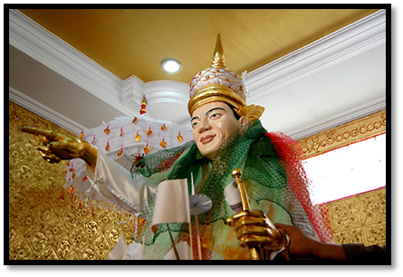
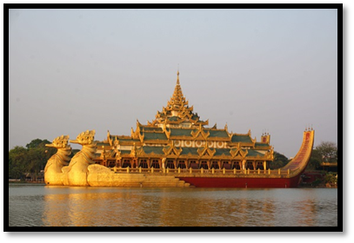
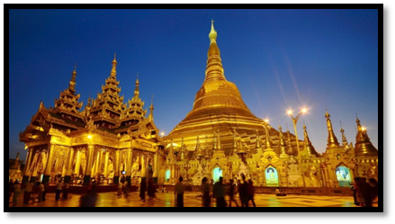
จากนั้นนำท่านนมัสการ พระมหาเจดีย์ชเวดากอง (พระธาตุประจำปีเกิดปีมะเมีย 1 ใน 5 มหาบูชาสถานสูงสุดของพม่า) เป็นเจดีย์ทองคำที่งดงาม ตั้งเด่นเป็นสง่าอยู่กลางเมืองย่างกุ้ง มีความสูง 109 เมตร ประดับด้วยเพชร 544 เม็ด ทับทิม นิล และบุษราคัมอีก 2317 เม็ด มหาเจดีย์ชเวดากองมีทองคำโอบหุ้มอยู่น้ำหนักถึง 1,100 กิโลกรัม โดยช่างชาวพม่า จะใช้ทองคำแท้ตีเป็นแผ่นปิดองค์เจดีย์ไว้รอบ ว่ากันว่าทองคำที่ใช้ในการก่อสร้าง และซ่อมแซมพระมหาเจดีย์แห่งนี้ มากมายมหาศาลกว่าทองคำที่เก็บอยู่ในธนาคารชาติอังกฤษเสียอีก รอบๆ ฐานพระมหาเจดีย์รายล้อมด้วยเจดีย์องค์เล็กๆ นับร้อยองค์ มีซุ้มประตูสี่ด้าน ยอดฉัตรองค์พระมหาเจดีย์ประกอบด้วยเพชรและพลอยมากมาย ภายในองค์พระมหาเจดีย์ได้บรรจุเส้นพระเกศาธาตุของพระพุธเจ้าจำนวน 8 เส้น เป็นพระธาตุประจำปีเกิดปีมะเมีย และยังเป็น 1 ใน 5 มหาบูชาสถานสูงสุดของพม่า ซึ่งมีทั้งผู้คนชาวพม่า และชาวต่างชาติพากันสักการะทั้งกลางวันและกลางคืนอย่างไม่ขาดสาย (การเที่ยวชมพระมหาเจดีย์ชเวดากอง แนะนำให้ไปชมในช่วงตอนเย็นถึงค่ำ เพราะอากาศไม่ร้อนและได้ดูพระมหาเจดีย์ในยามที่ไฟส่องตอนกลางคืน)
เย็น บริการอาหารเย็น ณ ภัตตาคารการะเวกก์ พร้อมชมการแสดงนาฏศิลป์ของพม่า อันงดงาม อ่อนช้อย บนทะเลสาบหลวง ภัตตาคารแห่งนี้สร้างตามต้นแบบเรือกัญญาของราชวงศ์พม่า หัวเรือเป็นรูปนกการะเวกก์สัตว์ในเทพนิยายอินเดีย หลังคาทำเป็นทรงปราสาทซ้อนสูง ภายในตกแต่งด้วยงานลงรักปิดทองประดับกระจกสี หินอ่อน และงานฝังมุก ประดับไฟอย่างงดงาม ท่านสามารถเห็นทิวทัศน์ของพระมหาเจดีย์ชเวดากองได้งดงามน่าประทับใจอย่างยิ่งเข้าที่พักโรงแรม Yuzana Hotel หรือเทียบเท่า
** ควรเตรียมเสื้อผ้าและของใช้ส่วนตัว สำหรับ ค้างคืน 1 คืน ที่บน พระธาตุอินทร์แขวน ส่วนกระเป๋าใบใหญ่เราจะฝากไว้ที่โรงแรมค่ะ**

วันที่สอง ย่างกุ้ง – หงสาวดี – เจดีย์ไจ๊ปุ่น – เจดีย์ชเวมอดอร์ (พระธาตุมุเตา) – พระราชวังบุเรงนอง -
พระธาตุอินทร์แขวน (B/L/D)
เช้า บริการอาหารเช้า ณ ห้องอาหารของโรงแรม
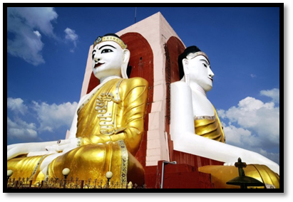
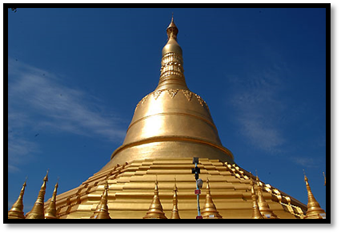
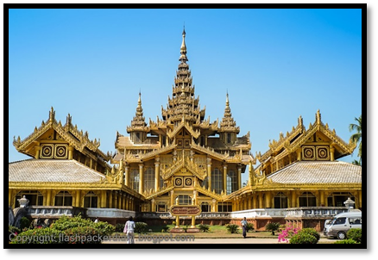
หลังอาหาร นำท่านเดินทางสู่ เมืองหงสาวดี หรือ พะโค (ด้วยรถโค้ชปรับอากาศ)อยู่ห่างจากเมืองย่างกุ้ง 80 กิโลเมตร ในอดีตเคยเป็นเมืองหลวงของสหภาพพม่ามาก่อน ตั้งอยู่ใกล้เมืองเมาะตะมะ ทางตอนใต้ของประเทศพม่า ซึ่งอยู่ทางใต้ของ เมืองแปร เมืองคัง ยะไข่ อังวะ พุกาม นครหงสาวดีเป็นเมืองหลวงของเขตหงสาวดี ๆ เป็นเมืองของชาวมอญมาก่อนในอดีต ก่อนที่พระเจ้าตะเบ็งชะเวตี้จะยึดครองได้ ในปี พ.ศ. 2082 เมืองหงสาวดีเจริญรุ่งเรืองสุดขีดในรัชสมัยของพระเจ้าบุเรงนอง หงสาวดีหรือ พะโค มีตำนานเล่าว่า เมืองพะโคเดิมเป็นเกาะเล็ก ๆ ในอ่าวเมาะตะมะเป็นเมืองเล็กๆ เมื่อครั้งพระพุทธเจ้าเสด็จมาที่นี่ มีหงส์คู่ตัวผู้และตัวเมีย ได้เห็นพระพุทธเจ้าเสด็จมา จึงต้องการที่จะเข้าเฝ้าพระพุทธเจ้าและเล็งเห็นเกาะเล็กๆที่นี่ จึงบินมาเกาะ แต่พื้นที่เกาะก็ เล็กเสียจนมีที่พอให้หงส์ร่อนลงมาพักได้เพียงแค่ตัวเดียวเท่านั้น หงส์เพศเมียจึงต้องอาศัยเกาะอยู่บนหลังของหงส์ตัวผู้ และพระพุทธเจ้าได้ตรัสกับหงส์คู่นี้ว่า ต่อไปภายภาคหน้าพื้นที่ๆเจ้ายืนอยู่นั้นจะกลายเป็นพื้นที่ๆยิ่งใหญ่และเจริญรุ่งเรือง ดั่งคำทำนายของพระพุทธเจ้าเมื่อรัชสมัยของพระเจ้าบุเรงนองเมืองบะโก ก็ได้รุ่งเรืองและเป็นเมืองท่าที่สำคัญของประเทศพม่า จนถึงปัจจุบัน เมื่อเดินทางถึงเมืองหงสาวดีจะสังเกตเห็นหงส์สองตัวซึ่งอาศัยอยู่บนหลังของหงส์ตัวผู้ และเป็นสัญลักษณ์ของเมืองหงสาวดี จากนั้นนำท่านกราบนมัสการ เจดีย์ไจ้ปุ่น พระเจ้าธรรมเจดีย์ทรงสร้างขึ้นในปี 1467 พระเจดีย์ก่อเป็นแกนทึบรูปทรงสี่เหลี่ยมอยู่ตรงกลาง มีพระพุทธรูปนั่งสูง 30 เมตรประดิษฐานอยู่สี่ทิศ แทนองค์สมเด็จพระสมณโคดม (หันพระพักตร์ไปทางทิศเหนือ) กับพระอดีตพุทธเจ้าอีกสามองค์ อันได้แก่ พระโกนาคมน์ (หันพระพักตร์ไปทางทิศใต้) พระกกุสันธะ (หันพระพักตร์ไปทางทิศตะวันออก) พระกัสสปะ (หันพระพักตร์ไปทางทิศตะวันตก) ซึ่งพระพุทธรูปกัสสปะนั้นชำรุดผุพังมาก เนื่องจากเกิดแผ่นดินไหวในปี 1930 และได้บูรณะขึ้นใหม่เมื่อ พ.ศ.2019 มีตำนานว่า เจดีย์ไจ้ปุ่น สร้างโดยสี่สาวพี่น้องที่อุทิศตนให้กับพระพุทธศาสนาสร้างพระพุทธรูปแทนตนเอง และสาบานตนและให้คำมั่นสัญญาไม่ข้องแวะกับบุรุษเพศ ต่อมาน้องคนสุดท้องได้ผิดคำสัญญา จึงเกิด อาเพส ฟ้าฝ่าองค์พระพุทธรูปตัวแทนองค์น้องพังทลายลงมา แม้แต่หากมีการซ่อมแซมบูรณะ มาแล้วหลายต่อหลายครั้งแล้ว ก็ยังไม่เคยสมบูรณ์ จากนั้นนำท่านนมัสการ เจดีย์ชเวมอดอร์ (พระธาตุมุเตา) โบราณสถานที่ศักดิ์สิทธิ์ในใจกลางเมืองหงสาวดี ซึ่งได้บูรณะขึ้นโดยพระเจ้าบุเรงนอง (พระเจ้าบะยิ่นเนาน์) เพื่อบรรจุพระทันตธาตุของพระพุทธเจ้า เพื่อเสริมบารมี อันถือว่าเป็นพระเจดีย์ที่สูงที่สุดในประเทศพม่า มีตำนานอยู่ว่า เมื่อนายวานิชพี่น้องนามว่ามหาศาลกับจุลศาล เดินทางกลับมาจากอินเดีย ทั้งสองได้อันเชิญพระเกศธาตุของพระพุทธองค์มาด้วยสองเส้น เมื่อกลับมาถึงบ้านเกิดจึงได้สร้างสถูปเล็ก ๆ ครอบพระเกศธาตุเอาไว้ ในศตวรรษที่ 16 พระเจ้าปะหยิ่นหน่าวโปรด ฯ ให้แกะเอามณีบนยอดพระมหามงกุฎไปทำฉัตรยอดถวายเป็นพุทธบูชา ต่อมา พระเจ้าโบ่ต่อพญาทรงสร้างฉัตรองค์ใหม่ถวายและเสริมยอดขึ้นไปสูงถึง 90 เมตร ในศตวรรษที่ 20 ได้เกิดภัยธรรมชาติแผ่นดินไหวถึงสามครั้ง ครั้งสุดท้ายในปี ค.ศ. 1930 เกิดความเสียหายอย่างมาก จนถึงหลังสงครามโลกครั้งที่ 2 ได้ทำการบูรณะขึ้นใหม่จากแรงกายและกำลังทรัพย์ของผู้มีจิตศรัทธาจนถึงปัจจุบันพระเจดีย์สูงถึง 114 เมตร ท่านจะได้เห็นเจดีย์องค์เดิมที่พังทลายลงมาเมื่อเกิดแผ่นดินไหวครั้งใหญ่ ซึ่งตราบทุกวันเจดีย์องค์ที่หัก ยังคงได้รับการเคารพบูชาจากพุทธศาสนิกชนชาวพม่าอย่างมั่งคงสืบต่อกันมาจากนั้นนำท่านชม พระราชวังบุเรงนอง หากพูดถึงกษัตริย์ที่มีบทบาทสำคัญอย่างยิ่งของเมืองหงสาวดีก็ไม่มีกษัตริย์พระองค์ใดโดดเด่นเท่า พระเจ้าบุเรงนอง หงสาวดีเจริญรุ่งเรืองสุดขีดในรัชสมัยของพระเจ้าบุเรงนอง โดยพระองค์ได้สร้างพระราชวังบุเรงนองขึ้นในปี พ.ศ. 2109 ชื่อ กัมโพชธานี เพื่อใช้เป็นศูนย์กลางทางการปกครองและใช้ออกว่าราชการ ซึ่งนับเป็นพระราชวังใหญ่โตมีประตูทางเข้าออกถึง 10 ประตู สร้างโดยเกณฑ์ข้าทาสจากเมืองขึ้นต่าง ๆ โดยหนึ่งในนั้นมีเมืองเชียงใหม่และอยุธยารวมอยู่ด้วย จนถึงสมัยพระเจ้านันทบุเรงที่ เสด็จหนีพระนเรศวรไปเมืองตองอู และพวกยะไข่เผาทำลายหงสาวดีทรงทิ้งให้พระราชวังแห่งนี้รกร้างลงเป็นเวลาร่วม 3 ศตวรรษ ซึ่งพระราชวังเดิมนั้นเคยเป็นที่ประทับของสมเด็จพระนเรศวรมหาราช เมื่อครั้งยังทรงพระเยาว์และถูกจับเป็นตัวประกันในคราวนั้น หลังจากนั้นไม่นาน เมืองอังวะก็กลายมาเป็นเมืองหลวงของประเทศพม่าโดยสมบูรณ์ก่อนที่พม่าทั้งประเทศจะเสียเอกราชให้ประเทศอังกฤษต่อมาในปี พ.ศ. 2533 ได้มีการค้นพบเสาและกำแพงเดิมที่ถูกฝังอยู่ใต้ดิน รัฐบาลพม่าจึงได้ทำการขุดค้นและสร้างพระราชวังบุเรงนองขึ้นมาใหม่ เพื่อเป็นสถานที่ท่องเที่ยว โดยถอดแบบจากของเดิม ซึ่งบางส่วนได้สร้างแล้วเสร็จไป แต่ยังคงมีอีกบางส่วนก็กำลังรอทุนในการก่อสร้าง
กลางวัน บริการอาหารกลางวัน ณ ภัตตาคารเมืองหงสาวดี
หลังอาหาร นำท่านออกเดินทางสู่ คิมปูนแค้มป์ (เชิงเขาไจ้เที่ยว) ระหว่างทางผ่าน สะพานแม่น้ำสะโตง ในอดีตขณะที่ สมเด็จพระนเรศวรกำลังรวบรวมคนไทยกลับอโยธยา ได้ถูกทหารพม่าไล่ตาม พม่าตามมาทันที่ริมฝั่งแม่น้ำสะโตง ในขณะ ที่ฝ่ายไทยได้ข้ามแม่น้ำไปแล้ว พระองค์ได้คอยป้องกันมิให้ข้าศึกข้ามตามมาได้ ได้มีการปะทะกันที่ริมฝั่งแม่น้ำสะโตง สมเด็จพระนเรศวรทรงใช้พระแสงปืนคาบชุดยาวเก้าคืบ ยิงแม่ทัพหน้าพม่าเสียชีวิตบนคอช้าง กองทัพของพม่าเห็นขวัญเสีย จึงถอยทัพ กลับกรุงหงสาวดี พระแสงปืนที่ใช้ยิงแม่ทัพพม่าตายบนคอช้างนี้ได้นามปรากฏต่อมาว่า "พระแสงปืนต้นข้ามแม่น้ำสะโตง" นับเป็นพระแสง อัษฎาวุธ อันเป็นเครื่องราชูปโภค ยังปรากฏอยู่จนถึงทุกวันนี้ ใช้เวลาเดินทางประมาณ 1 ชั่วโมงครึ่ง ถึง คิมปูนแค้มป์ หยุดพักเปลี่ยนรถ เป็นรถบรรทุกหกล้อ เพื่อขึ้นบนภูเขาไจ้เที่ยว (ใช้เวลาเดินทางจากบริเวณนี้ประมาณ 1.5 ชั่วโมง) ท่านจะได้สัมผัสทัศนียภาพป่าเขาน้ำตกและลำธารอันสวยงามสองข้างทาง พร้อมสัมผัสอากาศเย็นซึ่งจะค่อยๆ เย็นขึ้นเรื่อยๆ เพราะเรากำลังเดินทางสู่ที่สูง (หากท่านต้องการนั่งเสลี่ยง เพิ่มค่าเสลี่ยงราคาไปกลับประมาณ เงินไทยไม่เกินท่านละ 800 บาทไม่รวมค่าทิป) (ลักษณะเสลี่ยงเป็นเก้าอี้ผ้าใบผูกกับไม้ไผ่ขนาดใหญ่ 2 ลำ หามด้วยคน 4 คน ข้างหน้า 2 ข้างหลัง 2 คน)
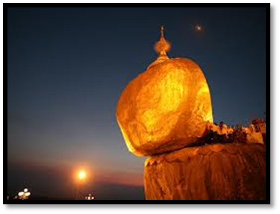
เดินทางถึง โรงแรมที่พัก Kyaithiyo Hotel นำท่านเช็คอิน จัดการเก็บสัมภาระเข้าที่พักให้เรียบร้อย หลังจากนั้นนำท่านขึ้นนมัสการ องค์พระธาตุอินทร์แขวน พระธาตุอินทร์แขวนนี้นับเป็น 1 ใน 5 มหาบูชาสถานสูงสุดของพุทธศาสนิกชนชาวพม่า พระเจดีย์ไจ้ทีโย (พระธาตุอินทร์แขวน) อยู่สูงจากระดับน้ำทะเล 1,200 เมตร และเป็นที่มาและแรงบันดาลใจของกวีซีไรส์ ปี พุทธศักราช 2534 มาลา คำจันทร์ ที่แต่งวรรณกรรมเรื่อง “เจ้าจันทร์ผมหอม นิราศพระธาตุอินทร์แขวน ท่านจะได้สัมผัสกลิ่นอายพระพุทธศาสนาอย่างแท้จริงและบรรยากาศธรรมชาติที่สดชื่นและบริสุทธิ์ทั่วบริเวณอันกว้างขวางของลานพระธาตุอินทร์แขวนซึ่งให้ท่านได้ดื่มด่ำกับธรรมชาติและนมัสการขอพรจากพระธาตุอินทร์แขวนอันศักดิ์สิทธิ์
วันที่สาม กลับจากพระธาตุอินทร์แขวน – หงสาวดี – พระนอนชเวตาเลียว – ย่างกุ้งกรุงเทพ (B/L/-)
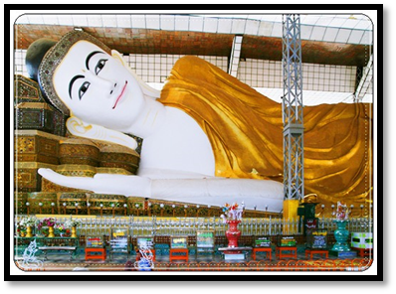
05.00 น. เชิญท่านนมัสการ เจดีย์ไจ้ทีโยหรือพระธาตุอินทร์แขวน ท่านสามารถทำบุญตักบาตรพระสงฆ์หรือถวายข้าวพระพุทธ มีชุดจำหน่ายบริเวณวัด เมื่อถวายข้าวพระพุทธนิยมจุดเทียนตามกำลังวันหรือจำนวนอายุ ท่านจะพบกับบรรยากาศยามเช้าที่สดชื่น ทิวทัศน์งดงาม ความศรัทธาของพุทธศาสนิกชนชาวพม่า สักการะสิ่งศักดิ์สิทธิ์บนภูเขา ถ่ายภาพและชมทัศนียภาพรอบ ๆ พระธาตุ พิสูจน์ความมหัศจรรย์ว่าพระธาตุองค์นี้ตั้งอยู่ได้ อย่างไร โดยไม่ล้มหรือหล่นลงมา การที่ก้อนหินสีทองวางหมิ่นเหม่บนหน้าผามานานนับพันปี โดยเฉพาะเมื่อมองจากด้านล่างขึ้นไปก็ดูคล้ายกับลอยอยู่เหนือหน้าผา ราวกับพระอินทร์นำไปแขวนไว้กลางอากาศนับเป็นอัศจรรย์เจดีย์อย่างแท้จริง
07.00 น. บริการอาหารเช้า ณ ห้องอาหารของโรงแรมที่พัก
จากนั้นให้ท่านเก็บสัมภาระพร้อมออกเดินทางกลับสู่ กรุงย่างกุ้ง ตามเส้นทางเดิมและตลอดสองข้างทาง ท่านจะได้เห็นทิวทัศน์อันงดงามยามเช้า วิถีการดำรงชีวิตของชาวพม่า
นำท่านนมัสการ พระพุทธไสยาสน์ชเวตาเลียว พระพุทธไสยาสน์ชเวตาเลียว เป็นที่เคารพนับถือของชาวพม่า มีความยาว 60 เมตร สูง 17 เมตร สร้างขึ้นโดยพระเจ้ามิคทิปปะ ใน พ.ศ. 1537 ในสมัยมอญเรืองอำนาจ มีพุทธลักษณะงดงาม โดยจะวางพระบาทเหลื่อมพระบาท ต่างจากพระพุทธไสยาสน์ของไทยที่นิยมวางพระบาทเสมอกัน ด้านหลังพระองค์มีภาพวาดที่สวยงาม เมื่อครั้งก่อนพระพุธรูปองค์นี้ถูกปล่อยให้ทรุดโทรมจนกลายเป็นเพียงกองอิฐท่ามกลางป่ารก จนถึงปี พ.ศ. 2424 เมื่ออังกฤษสร้างทางรถไฟสายพม่า จึงได้พบพระนอนองค์นี้ จากนั้นในปี พ.ศ. 2491 หลังพม่าได้รับเอกราชก็มีการบูรณปฏิสังขรณ์ใหม่ โดยทาสีและปิดทองใหม่ จนกลายเป็นพระพุทธรูปที่สวยงามในปัจจุบันอีกทั้งยังสามารถเลือกซื้อของฝาก อาทิ ไม้แกะสลัก ไม้จันทร์หอม ผ้าปักพื้นเมือง ผ้าพิมพ์เป็นรูปต่างๆตรงทางขึ้นตลอดสองข้างให้ท่านช้อปปิ้งของฝากจากเมืองหงสาวดี อาทิ ผ้าพื้นบ้าน ไม้แกะสลัก เรือสำเภา ฯลฯ
กลางวัน บริการอาหารกลางวัน ณ ภัตตาคาร
จากนั้นนำท่านเดินทางต่อมุ่งหน้าสู่เมืองย่างกุ้ง ใช้เวลาเดินทางประมาณ 1.5 ชั่วโมง
16.30 น. ออกเดินทางกลับกรุงเทพฯ Myanmar Airways เที่ยวบินที่ 8M 331
18.15 น. เดินทางถึงสนามบินสุวรรณภูมิ โดยสวัสดิภาพ
------------------ ขอบคุณทุกท่านที่ใช้บริการ --------------------
อัตราค่าบริการ | ผู้ใหญ่พักห้องละ  2-3 ท่าน | เด็กอายุต่ำกว่า 12 ขวบ  มีเตียงเสริม | เด็กอายุต่ำกว่า 12 ขวบ  ไม่มีเตียงเสริม | พักเดี่ยว
20-22, 21-23, 28-30 มิ.ย.  4-6, 11-13, 12-14, 13-15, 25-27ก.ค.  1-3, 8-10, 9-11, 15-17,  16-18, 22-24, 29-31 ส.ค. | 14,500 บาท | 14,500 บาท | 13,500 บาท | 3,500 บาท

อัตรานี้รวม | อัตรานี้ไม่รวม
- ค่าตั๋วเครื่องบิน ไป-กลับ ชั้นประหยัด (ตั๋วกรุ๊ป) | - ภาษีหัก ณ ที่จ่าย 3 %
- ค่าโรงแรมที่พัก 2 คืนตามรายการที่ระบุ | - ค่าภาษีมูลค่าเพิ่ม 7 %
- ค่าอาหาร, ค่าพาหนะตามที่ระบุไว้ในรายการ | - ค่าทิปมัคคุเทศก์ท้องถิ่น และ คนขับรถ
- ค่ามัคคุเทศก์ท้องถิ่นนำเที่ยว | - ค่าใช้จ่ายส่วนตัว นอกเหนือจากรายการ
- ค่าภาษีสนามบินไทย 700 บาท,พม่า 10 USD
- ค่าบริการวีซ่าพม่า (คนไทย)
- ค่าประกันภัยอุบัติเหตุในการเดินทาง วงเงิน 1,000,000
(เงื่อนไขตามกรมธรรม์)
- ค่ารถขึ้นพระธาตุอินทร์แขวน

เอกสารประกอบในการขอวีซ่า
- หนังสือเดินทางที่มีอายุเหลือก่อนเดินทางไม่ต่ำกว่า 6 เดือน
- รูปถ่ายสีหน้าตรง 1.5 - 2 นิ้วเท่านั้น พื้นหลังสีขาวเท่านั้นจำนวน 2 รูป (ไม่ใช่รูปสติกเกอร์)

เงื่อนไขการเก็บเอกสาร และขอยื่นวีซ่า

- ระยะเวลาในการยื่นวีซ่าปกติ 7 วันทำการ

- เอกสารการขอวีซ่า ต้องส่งถึงบริษัท อย่างน้อย 10 วันก่อนการเดินทางไม่รวม เสาร์-อาทิตย์ และวันหยุด นักขัตฤกษ์

- หาก ยื่นเอกสาร ล่าช้ากว่ากำหนด บริษัทฯจะไม่รับผิดชอบค่าใช้จ่ายในการชำระค่าวีซ่าด่วน

- กรณีส่งรูปถ่าย ไม่ถูกต้อง เช่น พื้นหลังเป็นสีฟ้า บริษัทฯจะไม่สามารถดำเนินการยื่นเรื่องวีซ่าให้ได้ เนื่องจากผิดกฎระเบียบ การขอยื่นวีซ่า

การจองทัวร์และการชำระเงิน
ทางบริษัทฯ ขอรับเงินมัดจำท่านละ 5,000 บาท สำหรับการจองทัวร์ พร้อมสำเนาหนังสือเดินทางเพื่อสำรองที่นั่ง ค่าทัวร์ส่วนที่เหลือชำระทั้งหมดก่อนเดินทางอย่างน้อย 15 วัน พร้อมหนังสือเดินทางเล่มจริงที่มีอายุเหลือก่อนวันเดินทางอย่างน้อย 6 เดือน โดยมีหน้าว่างอย่างน้อย 2 หน้าและรูปถ่ายสีหน้าตรง (ห้ามใช้รูปขาวดำ) ขนาด1.5นิ้ว–2นิ้ว ท่านละ2 รูป
เงื่อนไขการยกเลิก
- บริษัทฯ ขอสงวนสิทธิ์ในการยกเลิกการจองทัวร์ ในกรณีทำการจองเข้ามา แต่ไม่ได้ชำระค่ามัดจำตามวันเวลาที่บริษัทฯกำหนดให้ต้องชำระ เนื่องจากจะทำให้เสียโอกาสในการจองทัวร์ของท่านอื่น
- กรณีที่บริษัทฯได้ทำการ ออกตั๋วกับสายการบินเรียบร้อยแล้ว บริษัทฯจะไม่ดำเนินการคืนเงินค่าตั๋วเครื่องบินให้ท่าน ไม่ว่าจะในกรณีไดก็ตาม เนื่องจากเป็นระบบการออกแบบหมู่คณะ
- บริษัทฯ ขอสงวนสิทธิ์ในการพิจราณา การคืนเงินในกรณี เกิดการยกเลิกการจองทัวร์ ตามสถานการณ์ที่เหมาะสม

หมายเหตุ
- บริษัทฯมีสิทธิ์ที่จะเปลี่ยนแปลงหรือสับเปลี่ยนรายการได้ตามความเหมาะสม
- บริษัทขอสงวนสิทธิที่จะเลื่อนการเดินทางในกรณีที่มีผู้ร่วมคณะไม่ถึง 15 ท่าน
- ขอสงวนการเปลี่ยนแปลงราคาโดยไม่แจ้งให้ทราบล่วงหน้า
- การไม่รับประทานอาหารบางมื้อไม่เที่ยวตามรายการ ไม่สามารถขอหักค่าบริการคืนได้ เพราะการชำระค่าทัวร์เป็นไปในลักษณะเหมาจ่าย
- ความเสียหายใด ๆ ที่เกิดจากเหตุสุดวิสัย เช่น การล่าช้าของเที่ยวบิน การประท้วง การนัดหยุดงาน ภัยธรรมชาติ การจลาจล และความเสียหายที่ทางบริษัท ฯ ไม่สามารถควบคุมได้ จะไม่รับผิดชอบใด ๆ ทั้งสิ้น

พิเศษ จากเรา
- ราคาที่นำเสนอพิเศษสุดกว่าที่อื่น แต่มากด้วยคุณภาพกว่ามากมาย
- มีการชี้แนะสินค้าที่ควรซื้อให้ในราคาถูก ๆ ไม่มีจุดประสงค์ในการพาไปเชือดเหมือนทัวร์ทั่วไป
- เราแจกหมวก ให้คนละ 1 ใบ
- แจกกระเป๋าใส่ดินสอปากกา 1 ใบ
- แจก ยาหม่องน้ำ ให้ 1 ขวด
- แจก พัดมือถือ คนละ 1 อัน 555

สนใจในการจอง
โอนเงินมัดจำ ในการจอง ทัวร์ คนละ 10,000 บาท
ชำระส่วนที่เหลือให้หมดก่อน 15 วัน ของวันเดินทาง
โอนมาที่ ธนาคารใด ธนาคารหนึ่ง ในนาม สมปอง เจนชัยจิตรวนิช
ธนาคาร กรุงศรีอยุธยา สาขา สี่แยกวังหิน บัญชีกระแสรายวัน เลขที่บัญชี 2140013280
ธนาคาร กสิกรไทย สาขา รัชดา-ห้วยขวาง ในบัญชีกระแสรายวัน เลขที่บัญชี 089-1069251
ธนาคาร ไทยพาณิชย์ สาขาย่อย เซ็นทรัลปิ่นเกล้า บัญชี ออมทรัพย์ เลขที่ 183-2 10718-9
ธนาคาร กรุงเทพ สาขาย่อย เซ็นทรัล ปิ่นเกล้า บัญชีออมทรัพย์ เลขที่ 095-0-20209-3

หลังการโอนเงิน
กรุณา ส่งหลักฐานต่างๆ ที่แจ้งไว้ด้านล่างนี้ มาที่............
- Fax 02-9481866, 02-9482065 รอสัญญาณ แฟกต์
- หรือ สแกนหลักฐาน ส่งมาที่ อีเมล์ jenchai624@hotmail.com
- สำเนาการโอนเงิน
- เบอร์โทรติดต่อกลับ ของ ผู้จอง และเพื่อนร่วมทาง
- กำหนดวันเดินทาง / ทริปที่ไป / วันเดินทาง
- หากไปต่างประเทศ ขอสำเนาพาสปอต
- สำเนาบัตรประชาชน กรณี ยังไม่มีพาสปอตในขณะนั้น ( ใช้ในการจองตั๋วเครื่องบิน )

สมปอง ทัวร์ /
ใบอนุญาตประกอบธุรกิจการท่องเที่ยว เลขที่ 11 / 05588
Website : www.programtour.com
Email : jenchai624@hotmail.com
Chat : msn : jenchai624@hotmail.com
Chat : Skype : jenchai624
Office 1 : : ตลิ่งชัน 02-8867018-9
Office 2 : รามอินทรา : 02-9481866
Mobile : ไทย : 089-9246304, 087-5149753,
Mobile : เวียดนาม : 091-6003612

